Муниципальное казенное дошкольное образовательное учреждение «Детский сад с. Первомайское»

Организованная образовательная деятельность по музыке
в старшей группе
на тему:
«Музыка и наше здоровье» 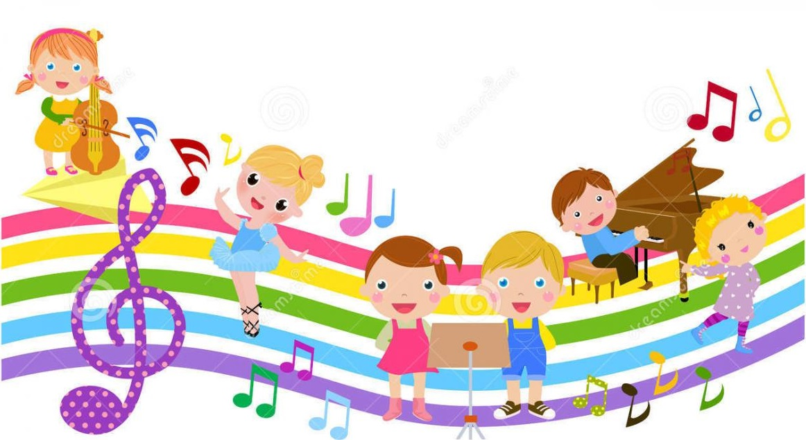
На конкурс «Воспитатель года -2019»

Музыкальный руководитель:
Джамалутдинова Саимат
Насрулаевна

С. Первомайское,2019
Автор: Джамалутдинова Саимат Насрулаевна, музыкальный руководитель МКДОУ «Детский сад с. Первомайское».
Цель: формирование музыкального вкуса, представления о том, как музыка влияет на здоровье человека.
Задачи: эмоционально воспринимать музыку разного характера и высказываться о ней;
формировать умение с помощью пластических движений и художественного творчества передавать характер музыки;
развивать творческое мышление и воображение, познавательную активность, вокально - хоровые, коммуникативные навыки.
Взаимодействие образовательных областей: художественно-эстетическое, физическое, познавательное, речевое, социально-коммуникативное развитие.
ПРОГРАММНОЕ СОДЕРЖАНИЕ:
- развивать способность воспринимать характер музыки, понимать ее содержание;
- развивать творческое воображение и фантазию;
- воспитывать интерес и любовь к музыке.
ФОРМЫ ОРГАНИЗАЦИИ:
групповая, коллективная.
ФОРМА ПРОВЕДЕНИЯ:
игра-путешествие.
ФОРМА ОБЩЕНИЯ:
диалогическая.
МЕТОДЫ:
- проблемный метод;
- словесный метод;
- наглядный метод;
- исследовательский метод.
МЕТОДИЧЕСКИЕ ПРИЕМЫ:
- художественное слово;
- собственный показ;
- объяснение с наглядным материалом.
ПРЕДВАРИТЕЛЬНАЯ РАБОТА:
- подбор музыкального материала;
- подбор наглядного материала.
АТРИБУТИКА И ОБОРУДОВАНИЕ: ИКТ,
демонстрационный материал;
раздаточный материал: ( веночки и галстуки с цветами);
музыкальный инструмент: гармонь;
ноутбук;
детские музыкальные инструменты:(деревянные ложки, погремушки, бубен, колокольчики);
мольберт, цветные мелки;
Фильм для занятия (в конспекте проставлены минуты и секунды).
Ход занятия.
1.Вход. Под музыку дети змейкой вбегают в зал. (песня для входа "Тропинка -торопинка"(00:03)
Музыкальный руководитель: Ребята я очень рада, что веселая тропинка привела вас в музыкальный зал. Садитесь как вам удобно.
(Звучит фрагмент вступления "Вальса цветов" П.И.Чайковского (01:06)
Музыкальный руководитель: Ребята, что вы сейчас слышите? (музыку)
- Как вы считаете, для чего нужна человеку музыка? (ответы)
- Говорить сегодня мы будем не только о музыке. А вот о чём, вы узнаете, отгадав загадку.
Всем известно нам давно
Молоко коровье
Помогает укрепить
Детское …… (здоровье)
- Как вы считаете, может ли музыка как-то влиять на здоровье человека?
- Сегодня мы будем слушать и исполнять разную музыку, и я думаю мы найдём ответ на вопрос влияет ли музыка на наше здоровье, а если да, то как она это делает?
Сейчас давайте полюбуемся пейзажами, послушаем музыку и подумаем, какие чувства она передаёт.
2.Чайковский "Вальс цветов" – слушанье (фрагмент(01:32)
Музыкальный руководитель: Какое настроение передаёт эта музыка?
- Как называется эта музыка, кто из вас узнал?
- Кто написал эту музыку?
- Кто бы мог танцевать под эту музыку?

Музыкальный руководитель: Да. Это произведение написал известный русский композитор П.И.Чайковский и назвал его «Вальс цветов». Под эту музыку в волшебном танце кружатся сказочные герои – принц и принцесса в окружении прекрасных цветов. Давайте представим, что мы оказались в сказке, превратились в прекрасные цветы и танцуем вместе со всеми. Кто хочет, может украсить себя цветами. (дети одевают веночки и галстуки с цветами)
- Постарайтесь сами придумать движения соответствующие музыке. По хлопку меняем движение.
3. Пластическая импровизация под музыку П.И.Чайковского «Вальс цветов» (03:11)
Музыкальный руководитель: Молодцы, вы очень красиво танцевали. Как вы думаете, какое действие эта музыка может оказать на здоровье человека? (она может укрепить здоровье)
- Почему вы так думаете? (она несёт добро, радость и счастье, от неё на душе хорошо. ещё танцевали, а танцевать полезно)
- Почему вы думаете, что танцевать полезно? (укрепляет осанку, развивает мышцы)
- Да, эта музыка дарит нам счастье и здоровье, давайте и мы с помощью музыки пожелаем всем здоровья и песней скажем – Добрый день!
4.Логоритмическая (коммуникативная) игра - распевание «Здравствуй!»
Здравствуй, небо голубое! (поднимают руки)
Здравствуй, солнце золотое! (смыкают сверху руки полукругом)
Здравствуй, вольный ветерок! (машут на себя)
Здравствуй, маленький дубок! (машут перед собой)
Мы живём в одном краю.(вытягивают вперёд)
Всех я вас приветствую! (поднимают руки вверх)
5.«Добрый день» сл. В.Суслова, муз. Я.Дубравина - исполнение (04:50)
Музыкальный руководитель: Как вы думаете, может эта песня помочь нам в какой-то ситуации? (если грустно, она может поднять настроение)
- Почему? (потому что характер музыки весёлый и радостный)
- Как эта песня может повлиять на наше здоровье?
- Почему она может укрепить здоровье (она дарит радость, хорошее настроение, пение укрепляет лёгкие, развивает дыхание, улучшает ручь)
- Да, если правильно петь, то это полезно для здоровья. А какие правила правильного пения вы знаете? (не кричать, правильно дышать, чётко проговаривать слова)
- Молодцы, вы всё правильно сказали. А теперь представьте, что вы оказались на лесной поляне, присели отдохнуть, закрыли глаза и услышали музыку.
6.Слушание Mariage d'Amour - Поль де Сенневиль - исп.Ричард Клайдерман. (фрагмент)(06:21)
Музыкальный руководитель: Музыка закончилась и вы открыли глаза.
А теперь подойдите к мольберту и с помощью цветных мелков передайте настроение музыки на бумаге.
Свободная изобразительная деятельность. (под музыку) (07:20)
Музыкальный руководитель: Почему вы выбрали такие краски? (музыка светлая нежная спокойная, поэтому краски светлые, нежные - жёлтый, розовый , голубой)
- Молодцы. Вы всё правильно сделали, и мне хочется сделать вам подарок. Ребята смотрите музыкальная шкатулочка…. Вам интересно узнать, что же находится в шкатулке?
Давайте попробуем ее открыть, здесь два ключа какой же из них подойдет? (пробует открыть обычным ключом -ковыряет в замке, звучит громкая, неприятная музыка (09:13))
Музыкальный руководитель: (вынимает ключ, музыка перестаёт звучать) Да не такая музыка должна звучать! Ребята, что вы можете сказать о музыке, которую сейчас услышали? (она грубая, резкая, неприятная , очень громкая)
- Что можно делать под эту музыку? (ссориться, драться, кривляться)
- Давайте с помощью мелков изобразим впечатления от этой музыки.
Свободная изобразительная деятельность
Музыкальный руководитель: Ребята, почему вы выбрали такие цвета? (она неприятная, страшная, поэтому цвета тёмные)
- Эта шкатулочка - подарок для ребят. И открыть его правильно может только специальный ключик. Ребята какой ключик может открыть музыкальную шкатулочку (показываю три ключа. Дети выбирают скрипичный, открываю шкатулку)
- Посмотрите, ребята, что здесь? (музыкальные инструменты)
Музыкальный руководитель: Посмотрим какую музыку принесёт эта волшебная шкатулочка. Музыка вам расскажет сказку, смотрите на экран и будьте внимательны.
7.Музицирование на детских музыкальных инструментах"Добрый мастер" (10:03)
Музыкальный руководитель: Какое настроение передала музыка? (ответы детей)
- Как она может влиять на наше здоровье? (укреплять, потому что приносит радость и веселье)
Музыкальный руководитель: Мы сегодня слушали разную музыку. Посмотрите на ваши рисунки. Какую музыку вам хочется слушать, ту которую вы изобразили светлыми, яркими красками или ту, которую изобразили тёмными? Почему?
- Какая музыка полезна для здоровья? (та, которую приятно слушать, которая приносит радость, светлую спокойную)
- Молодцы ребята. Мне очень приятно было с вами сегодня общаться. (звучит музыка, потом тише, потом громче)
8.Выход. Музыкальный руководитель: Слышите, ребята, весёлая тропинка вас зовёт в группу, а там ждёт приятный сюрприз (дети змейкой выбегают из зала)

